快递站招标具体要求
- 赣新校区立信楼布局图
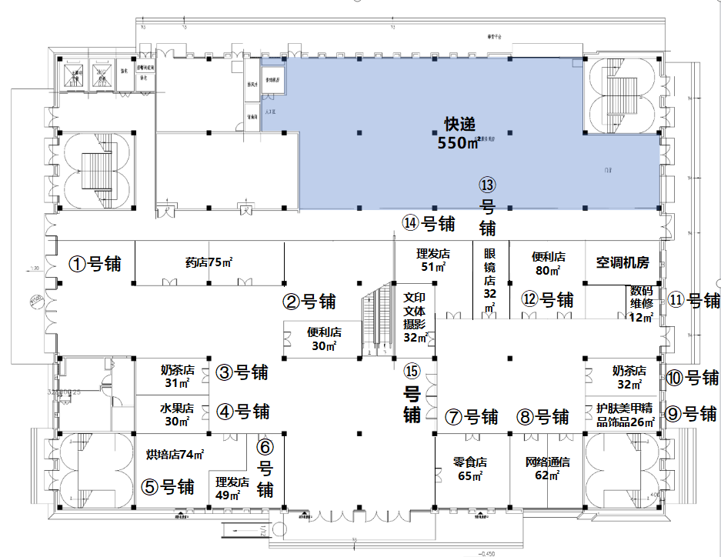
二、快递招标管理要求
1、招标快递站位置：立信楼1楼（图中阴影区域），面积：550㎡，整体招标；
2、因服务群体的特殊性，参标主体须提供全方位快递服务（菜鸟，申通，中通，圆通，韵达，邮政，京东，顺丰等）；
3、参标者中标后须在8月20日前提供以上快递的代理权证明或合同；
4、快递计件费用不得高于周边高校和市场行情；
5、具有校园快递运营经验者优先考虑；
6、参标人即为实际经营主体，严禁中标后转让、转租行为；
7、中标业态即为经营业态，严禁店铺随意更改经营业态；
8、经营方需承担快递站的水电气等能耗费，公区能耗费进行分摊；
9、商务标评判：依据开标现场综合评分；
10、服从无为公司统一管理，服从学校后勤处监管；
三、快递外包评分标准
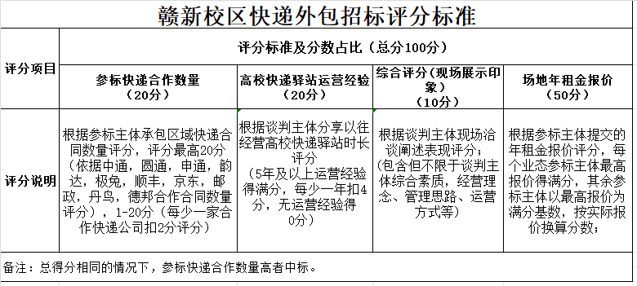
四、解约机制
1、对重大运营事故、消防安全事故零容忍，直接终止合作，立即退出，并追究相关责任；
2、以每学期为单位，通过日常检查及管理督导进行运营考核，满分为100分，实行考核扣分学期累计制，如考核分被扣完，则终止合作并退出；
五、合作特别说明
1、2024年9月赣新校区教职工、学生预计8000人左右；
- 此次投标以年租金的形式进行报价，即XXX元/年；合同签订一年一签。
- 赣新校区快递服务中心联系人：贾静妮 13184566669。

